ESPECIFICACIONES DE FIGURAS
La recepción del material como son figuras (imágenes, gráficos, infografías, mapas geográficos, mapas conceptuales, etc.) deberá apegarse a estas indicaciones.
GRÁFICOS
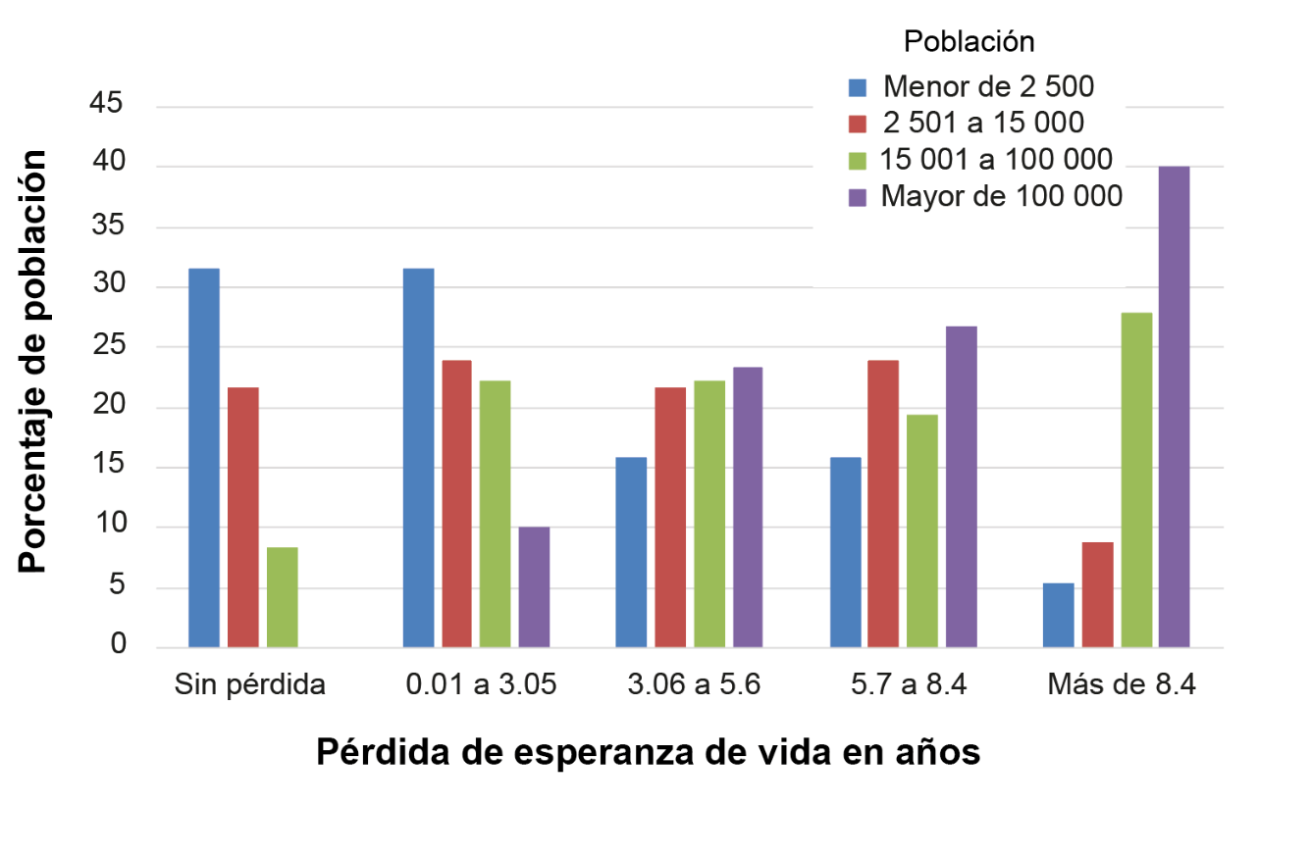
Ejes
Título de eje “x”
Leyenda
Título de
eje “y”

Título de los ejes y ejes “x” y “y”
- Título de los ejes “x” y “y”: Arial (negrita) 20 puntos.
- Descriptores de los ejes “x” y “y”: Arial (normal) 18 puntos.
- En el caso de que se requieran utilizar cursivas en los títulos de los ejes: Arial (negrita cursiva) 20 puntos, o en los descriptores de los ejes “x” y “y”: Arial (cursiva) 18 puntos.
- Cifras numéricas: separarlas de 3 en 3 por medio de un espacio y evitar el uso de coma para indicar valores de mil, cien mil, etc. Lo mismo después del punto (ejemplo: 1 250 345.234 68).
- En lo posible, los ejes “x” o “y” sin cifras decimales, excepto en los casos que los valores sean tan pequeños que su uso se vuelva necesario. Las cifras decimales deberán estar homologadas (por ejemplo, todos los números con dos cifras después del punto, o 3 cifras).

Leyenda
- Fuente de la leyenda: Arial (normal) 14 puntos.
- La leyenda deberá estar localizada dentro del gráfico (en lo posible), sin que la misma obstruya la visibilidad de algún dato, elemento o información. También, deberá ubicarse de lado derecho, preferentemente en la parte superior derecha; como segunda opción en la parte central derecha; y como tercera alternativa en la parte inferior derecha.
- En el caso de que en el gráfico tenga la mayor parte de información, datos o elementos cargados hacia el lado derecho, la leyenda deberá de ubicarse de lado izquierdo, pero de igual manera respetando la colocación anterior (parte superior izquierda, parte central izquierda o parte inferior izquierda).
- Color de la tipografía: negro. Si es necesario el uso de algún otro color en la misma, no se deberá utilizar colores claros o de tonalidades bajas difíciles de apreciar.

Generalidades
- El fondo del gráfico deberá ser color blanco.
- Si la figura está compuesta por varios gráficos pequeños, señalados con incisos A, B, C, etc., estos deberán ubicarse en la parte superior izquierda de cada uno de los gráficos, según corresponda, utilizando Arial (negrita) de 18 puntos.

Nota: Se deberá enviar las figuras en formato jpg, a 300 dpi o superior. Adicionalmente deberán adjuntarse el archivo editable (Word, Power Point o Excel).

IMÁGENES

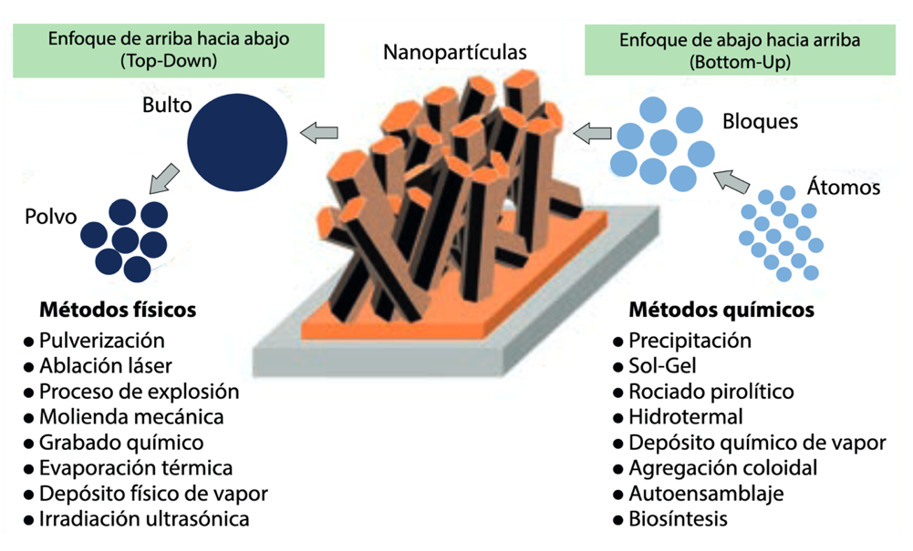

Tipo de letra
- Títulos del texto al interior de la figura: Arial (negrita) 14 puntos; en caso de requerirse puede utilizar Arial (negrita cursiva) 14 puntos.
- Texto al interior de la figura: Arial (normal) 12 puntos; en caso de requerirse puede utilizar Arial (normal cursiva) 12 puntos.

Generalidades
- Las figuras deberán ser a color.
- En el caso de imágenes cuyo origen sea en blanco y negro (muestras de micrografías SEM por ejemplo) deberán indicarse y enviarse con alta resolución.
- En el caso de que la figura contenga información de un proceso, o diferentes características de un paso a seguir, deberá colocar los datos en una lista de manera ordenada, empezando de arriba hacia abajo, debidamente señalados por viñetas de punto.
- Todos los elementos dentro de la imagen deberán tener la información que indique de qué se trata.

Nota: Se deberán enviar las figuras en formato jpg, a 300 dpi o superior. Adicionalmente deberá adjuntarse el archivo editable (Word, Power Point o Excel).

MAPAS CONCEPTUALES

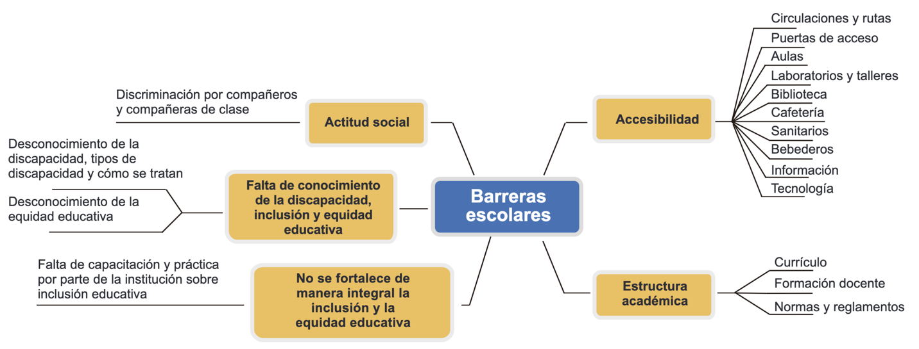

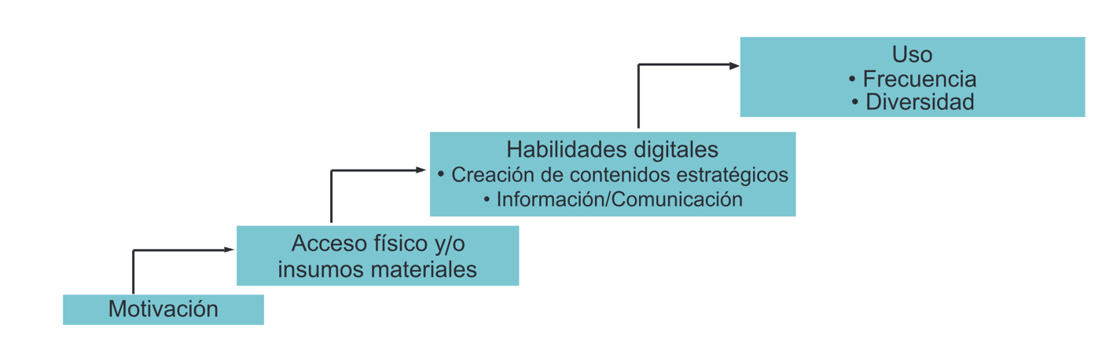

- Títulos del texto al interior del mapa: Arial (negrita) 14 puntos. En caso de requerirse puede usarse Arial (negrita cursiva).
- Texto al interior del mapa: Arial (normal) 12 puntos. En el caso de que se requiera, podrán usarse en texto al interior del mapa: Arial (cursiva) 12 puntos o en los títulos del texto al interior del mapa: Arial (negrita cursiva) 14 puntos (aplica para mapas conceptuales, infografías, mapas mentales, fotografías, etc.).
- En caso de requerirse menor tamaño de texto al interior del mapa, deberá ser un tamaño que permita que el contenido sea totalmente legible y visible para su lectura.
- Si el mapa cuenta con información enlistada, deberá de estar señalada por viñetas de punto.
- Los elementos de la imagen, como el texto, párrafos o señalizaciones no deberán estar empalmados o ser difíciles de visualizar.
- Los mapas conceptuales, infografías y mapas mentales deberán ser claros, legibles y ordenados (que la información de la figura sea en el orden en el que se muestra en el texto del artículo).

Nota: Se deberán enviar las figuras en formato jpg, a 300 dpi o superior. Adicionalmente deberá adjuntarse el archivo editable (Word, Power Point o Excel).

MAPAS GEOGRÁFICOS
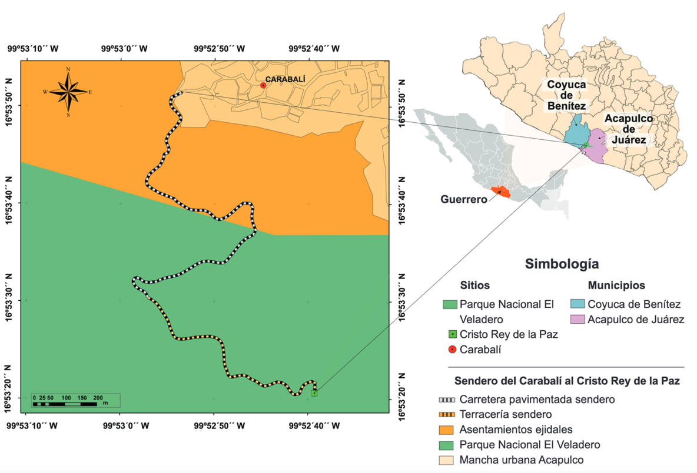

- Colocar la rosa de los vientos en la parte superior izquierda. En caso de que la información se encuentre cargada para ese lado, se permitirá que la misma sea ubicada en la parte superior derecha.
- En caso de utilizar mapas, especificar coordenadas, indicando el área o lugar de estudio, atendiendo el siguiente formato: 98°12’15’’ W o 45°23’10’’ N (las coordenadas deberán estar debidamente separadas de la letra cardinal por un espacio). Cuando se trate de un polígono, deberá indicarse las coordenadas extrema superior izquierda y extrema inferior derecha. Las altitudes sobre el nivel del mar se citan en metros.
- La simbología deberá de ser legible y si cuenta con algún elemento gráfico (figuras geométricas, texturas o colores, entre otros) este deberá tener una buena resolución. La simbología deberá ubicarse en la parte inferior derecha, dentro de la figura (no necesariamente del mapa), evitando obstruir o quitar la visibilidad de algún elemento o texto de importancia.
- Si el mapa es de un área específica, es necesario agregar en un tamaño menor, pero visible a la misma distancia de lectura, un mapa con el país y estado en el que se encuentra desarrollado el estudio, colocado preferentemente en la parte superior o central de lado derecho respecto al área de estudio.

Nota: Se deberán enviar las figuras conteniendo el mapa geográfico en formato jpg, a 300 dpi o superior. Adicionalmente deberá adjuntarse el archivo editable (Word, Power Point o Excel).

FOTOGRAFÍAS

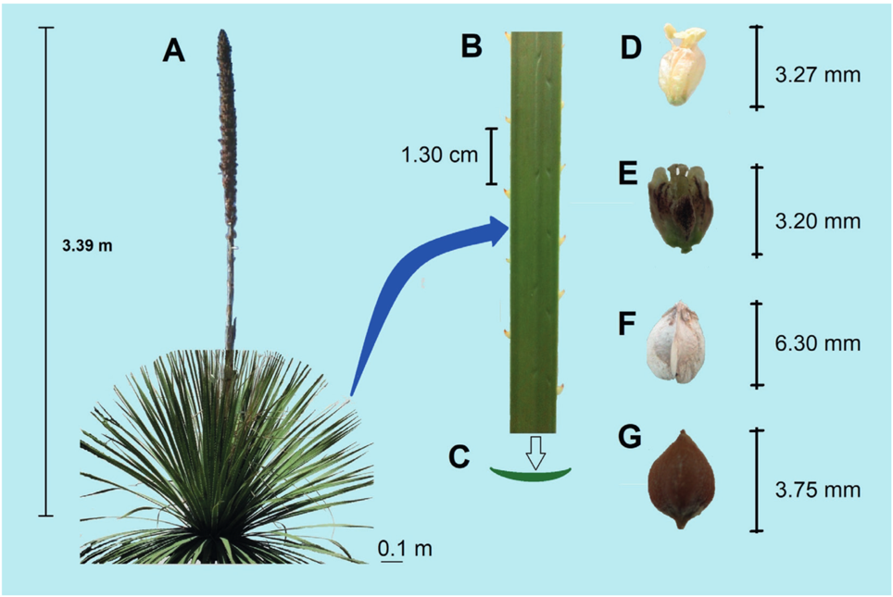

- Todos los elementos dentro de la figura (esto en caso de que la misma sea compuesta por varias imágenes) deberán contar con resolución de 300 dpi o mayor.
- Los elementos dentro de una fotografía editada deberán de estar colocados en orden, de acuerdo al procedimiento de su estudio o descripción en el texto.
- Cada elemento deberá ser señalado por incisos (letras: A, B, C, etc.) colocados en la parte superior izquierda.
- Los incisos que se encuentren señalados en la figura deberán estar descritos en el título de la figura adecuadamente.

Nota: Se deberán enviar las fotografías o figuras editables en formato jpg, a 300 dpi o superior. Adicionalmente deberá adjuntarse el archivo editable (Word, Power Point o Excel).

